***И.А.Золотарев, студ.; С.А.Петренко; рук. Д.Е.Титов, доцент.***

***(КТИ (филиал) ВолгГТУ, г.Камышин)***

**УСТРОЙСТВО ОТБОРА МОЩНОСТИ**

Всё активнее сетевые компании используют устройства контроля температуры провода для оценки возможности увеличения потока мощности в линии при подключении новых потребителей; недопущения перегрева провода нагрузочным током; контроля соблюдения габаритов линии и контроля параметров адаптивности плавки. Питание таких устройств осуществляется от аккумуляторов, заряд которых восполняется энергией солнечных панелей. Солнечная панель – очень ненадежный источник питания. Они подвержены загрязнению и обледенению, деградации фотоэлементов; имеют большие габариты и, соответственно, парусность. Многодневные простои из-за пасмурности заставляют повышать емкость аккумуляторов и еще больше увеличивать установленную мощность панелей. Вместо солнечных панелей могут применяться устройства отбора мощности (УОМ) от провода иностранного производства. Такие устройства имеют огромную стоимость, так как они имеют сложную систему защиты от токов к.з. в линии.

Наше решение: устройство отбора мощности с ферритовым сердечником. Это трансформатор тока особой конструкции, состоящий из разъемного ферритового сердечника кольцевой (тороидальной) формы, на котором располагается вторичная обмотка. Трансформатор тока надевается на фазный провод ВЛ, являющийся первичной обмоткой.

Не смотря на то, что в трансформаторе тока вторичная обмотка накоротко не замыкается, из-за применения феррита токи Фуко в магнитопроводе не возникают. Поэтому невозможно возникновение эффекта горения сердечника при аварийном повышении тока в воздушной линии. Применение ферритового сердечника позволяет упростить физику работы трансформатора отбора мощности. В результате появляется возможность изменить режим работы трансформатора тока с короткозамкнутого на режим работы трансформатора с нагрузкой переменного характера.

В схеме используется блок стабилизации напряжения. Он включает в себя диодный мост, стабилитрон и линейный стабилизатор. При достижении максимально допустимого входного напряжения линейного стабилизатора происходит открытие защитного стабилитрона и избыток мощности, генерируемой трансформатором, рассеивается в виде тепла на резисторе R1.(Рис.1)

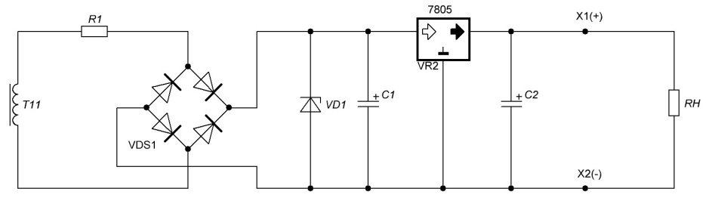

Рисунок 1. Принципиальная схема УОМ

В данный момент были проведены НИОКР(научно-исследовательские и опытно-конструкторские разработки) , изготовлен пилотный образец устройства. Проводятся его натурные испытания на линии 110 кВ №432 в «Волгоградэнерго». Устройство работает на выделенную нагрузку (светодиоды). Вырабатывает до 1,5 Вт, при рабочем токе в линии всего лишь 15 А.

Выводы:

1. УОМ дает стабильное питание нагрузки
2. В отличие от аналогов имеет повышенную надежность, сниженные габариты и вес
3. Возможность подключения любой нагрузки к устройству.

Библиографический список

1. Кузнецов, П.А. Совершенствование мониторинга ВЛЭП при экстремальных метеорологических воздействиях: дис. канд. техн. наук / П.А. Кузнецов – Саратов, 2007 - 170с.
2. Трансформаторы тока / В. В. Афанасьев, и др. . – 2-е изд., перераб. и доп . – Л.: Энергоатомиздат, 1989 . – 416 с.
3. Электромагниты постоянного тока / Гордон А. В., Сливинская А. Г. – Л. : Госэнергоиздат, 1960 . – 450 с.